超低能耗
建筑能效报告书
公共建筑

工程名称 | 学生实训楼
工程地点 | 山东-青岛
设计编号
建设单位
设计单位
设 计 人
审 核 人
审 定 人
设计日期 | 2024年12月22日

采用软件 | 超低能耗PHES2024
软件版本 | 20240430(SP1)
研发单位 | 北京绿建软件股份有限公司
正版授权码 | T15698106179
目 录

1 建筑概况 4
2 评估依据 4
3 气象数据 4
3.1 气象地点 4
3.2 逐日干球温度表 5
3.3 逐月辐照量表 5
3.4 峰值工况 5
4 围护结构 6
4.1 工程材料 6
4.2 屋顶 7
4.2.1 屋顶相关构造 7
4.2.2 屋顶平均热工特性 8
4.3 天窗类型 8
4.4 外墙 8
4.4.1 外墙相关构造 8
4.4.2 外墙平均热工特性 9
4.5 地面 10
4.5.1 地面相关构造 10
4.5.2 地面平均热工特性 11
4.6 挑空楼板 11
4.7 采暖与非采暖楼板 11
4.7.1 采暖与非采暖房间楼板构造一 11
4.8 采暖与非采暖隔墙 11
4.8.1 采暖与非采暖隔墙相关构造 11
4.8.2 采暖与非采暖隔墙平均热工特性 12
4.9 外窗热工 12
4.9.1 外窗 12
4.9.2 外遮阳类型 13
4.9.3 总体热工性能 13
4.10 外门 14
4.11 分隔采暖与非采暖空间的户门 14
4.12 外窗气密性 14
4.13 外门气密性 14
4.14 户门气密性 14
4.15 规定项检查 15
5 围护结构概况 15
6 设计建筑 16
6.1 房间类型 16
6.1.1 房间参数表 16
6.1.2 作息时间表 16
6.2 系统类型 16
6.2.1 系统分区 16
6.2.2 热回收参数 16
6.3 制冷系统 16
6.3.1 默认冷源 16
6.4 供暖系统 17
6.4.1 默认热源 17
6.5 照明 18
6.6 生活热水 19
6.6.1 热水需求 19
6.6.2 太阳能集热 19
6.6.3 热水设备 19
6.7 电梯 19
6.7.1 直梯 19
6.8 光伏发电 19
6.9 风力发电 19
6.10 负荷分项统计 20
6.11 逐月负荷表 20
7 基准建筑 22
7.1 房间类型 22
7.1.1 房间参数表 22
7.1.2 作息时间表 22
7.2 制冷系统 22
7.3 供暖系统 22
7.4 照明 22
7.5 生活热水 23
7.5.1 热水需求 23
7.5.2 热水设备 23
7.6 电梯 23
7.6.1 直梯 23
7.7 负荷分项统计 23
7.8 逐月负荷表 24
8 能效结果 25
8.1 建筑能耗 25
8.2 结论 28
9 附录 29
9.1 工作日/节假日人员逐时在室率(%) 29
9.2 工作日/节假日照明开关时间表(%) 30
9.3 工作日/节假日设备逐时使用率(%) 31
9.4 工作日/节假日空调系统运行时间表(1:开,0:关) 33
9.5 工作日/节假日新风运行时间表(%) 33

建筑概况
工程名称 | 学生实训楼
工程地点 | 山东-青岛
地理位置 | 北纬：36.00° | 东经：120.33°
建筑面积(m²) | 地上16635 地下0
建筑层数 | 地上4 地下0
建筑高度（m） | 地上17.8 地下0.0
建筑体积(m³) | 82528.45
建筑外表面积(m²) | 13127.91
建筑气密性（换气次数N50） | 0.60
建筑类型细化 | 学校建筑
北向角度 | 85.2
结构类型 | 框架结构
外墙太阳辐射吸收系数 | 0.75
屋顶太阳辐射吸收系数 | 0.75
控温期 | 全年控温

评估依据
1. 《近零能耗建筑技术标准》(GB/T51350-2019)
2. 《公共建筑节能设计标准》(GB50189-2015)
3. 《民用建筑热工设计规范》(GB50176-2016-2016)
4. 《建筑幕墙、门窗通用技术条件》(GB/T31433-2015)

气象数据

气象地点
山东-青岛, 《建筑节能气象参数标准》

逐日干球温度表
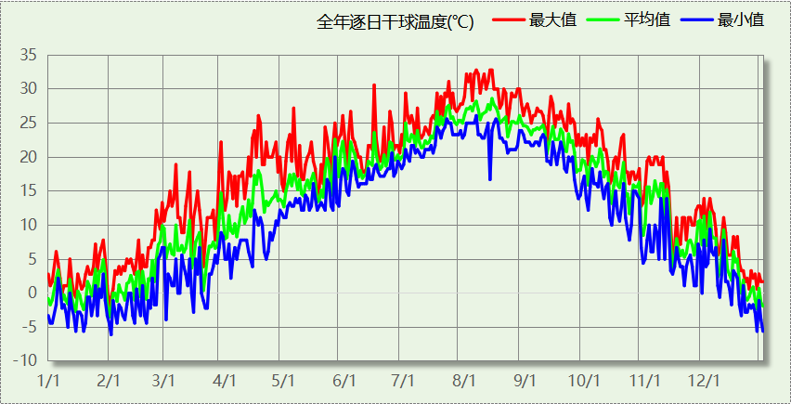

逐月辐照量表
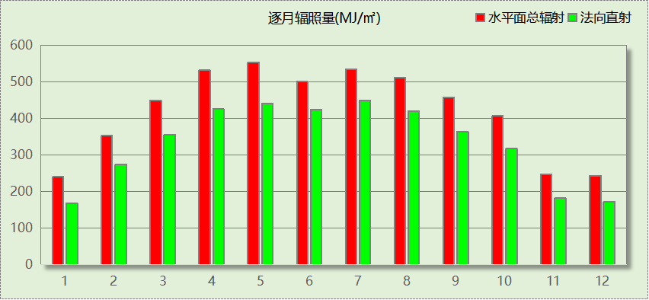

峰值工况
气象数据 | 时刻 | 干球温度(℃) | 湿球温度(℃) | 含湿量(g/kg) | 焓值(kj/kg)
最热 | 08月06日15时 | 32.8 | 27.2 | 20.4 | 85.2
最冷 | 02月01日06时 | -6.1 | -6.7 | 1.7 | -1.9

围护结构

工程材料
材料名称 | 导热系数λ | 蓄热系数S | 密度ρ | 比热容Cp | 蒸汽渗透  系数u | 数据来源
材料名称 | W/(m.K) | W/(㎡.K) | kg/m³ | J/(kg.K) | g/(m.h.kPa) | 数据来源
水泥砂浆 | 0.930 | 11.370 | 1800.0 | 1050.0 | 0.0210 | 民用建筑热工设计规范 GB50176-2016
石灰砂浆 | 0.810 | 10.070 | 1600.0 | 1050.0 | 0.0443 | 民用建筑热工设计规范 GB50176-2016
钢筋混凝土 | 1.740 | 17.200 | 2500.0 | 920.0 | 0.0158 | 民用建筑热工设计规范 GB50176-2016
聚苯颗粒保温砂浆 | 0.060 | 1.020 | 250.0 | 1200.0 | 0.0230 | DB34-T753-2007
细石混凝土 | 1.740 | 17.398 | 2600.0 | 920.0 | 0.0158 | 民用建筑热工设计规范 GB50176-2016
地砖 | 0.930 | 10.285 | 1700.0 | 920.0 | 0.0140 | 建筑材料手册（第四版）
混合砂浆 | 0.870 | 10.750 | 1700.0 | 1050.0 | 0.0975 | 民用建筑热工设计规范 GB50176-2016
夯实粘土 | 1.160 | 12.990 | 2000.0 | 1010.0 | 0.0975 | 民用建筑热工设计规范 GB50176-2016
1:8水泥珍珠岩 | 0.180 | 2.490 | 400.0 | 1170.0 | 0.1910 | 民用建筑热工设计规范 GB50176-2016
保温层砂浆（玻化微珠） | 0.080 | 1.190 | 320.0 | 869.3 | 0.0230 | 民用建筑热工设计规范 GB50176-2016
挤塑型聚苯板(XPS板) | 0.030 | 0.540 | 30.0 | 1790.0 | 0.0162 | 民用建筑热工设计规范 GB50176-2016
加气混凝土砌块及板材 | 0.160 | 10.000 | 500.0 | 1000.0 | 0.0158 | 民用建筑热工设计规范 GB50176-2016
水泥砂浆(找平层) | 0.930 | 11.370 | 1800.0 | 1050.0 | 0.0210 | 民用建筑热工设计规范 GB50176-2016
碎石、卵石混凝土 | 1.280 | 13.570 | 2100.0 | 920.0 | 0.0173 | 民用建筑热工设计规范 GB50176-2016
真空绝热板 | 0.008 | 1.200 | 350.0 | 7071.9 | 0.1910 | 安徽省居住建筑节能设计标准 DB34/1466-2019
沥青油毡、油毡纸 | 0.170 | 3.330 | 600.0 | 1470.0 | 0.0075 | 民用建筑热工设计规范 GB50176-2016
聚合物水泥石灰砂浆 | 0.930 | 11.306 | 1800.0 | 1050.0 | 0.0000 | 黑龙江居住建筑节能设计标准 DB23-T120－2001
无机纤维喷涂（软质） | 0.040 | 0.591 | 120.0 | 1000.6 | 0.0000 | DB37-5026-2014

屋顶

屋顶相关构造

XPS保温屋面
材料名称  （由上到下） | 厚度δ | 导热系数λ | 蓄热系数S | 修正  系数 | 热阻R | 热惰性  指标
材料名称  （由上到下） | (mm) | W/(m.K) | W/(㎡.K) | α | (㎡K)/W | D=R*S
细石混凝土 | 40 | 1.740 | 17.398 | 1.00 | 0.023 | 0.400
水泥砂浆 | 25 | 0.930 | 11.370 | 1.00 | 0.027 | 0.306
挤塑型聚苯板(XPS板) | 60 | 0.030 | 0.540 | 1.10 | 1.818 | 1.080
沥青油毡、油毡纸 | 12 | 0.170 | 3.330 | 1.00 | 0.071 | 0.235
水泥砂浆 | 20 | 0.930 | 11.370 | 1.00 | 0.022 | 0.245
1:8水泥珍珠岩 | 40 | 0.180 | 2.490 | 1.50 | 0.148 | 0.553
钢筋混凝土 | 100 | 1.740 | 17.200 | 1.00 | 0.057 | 0.989
混合砂浆 | 20 | 0.870 | 10.750 | 1.00 | 0.023 | 0.247
各层之和∑ | 317 | － | － | － | 2.189 | 4.054
外表面太阳辐射吸收系数 | 0.75
传热系数K=1/(0.15+∑R) | 0.43

屋顶防火隔离带构造一
材料名称  （由上到下） | 厚度δ | 导热系数λ | 蓄热系数S | 修正  系数 | 热阻R | 热惰性  指标
材料名称  （由上到下） | (mm) | W/(m.K) | W/(㎡.K) | α | (㎡K)/W | D=R*S
水泥砂浆 | 20 | 0.930 | 11.370 | 1.00 | 0.022 | 0.245
聚苯颗粒保温砂浆 | 20 | 0.060 | 1.020 | 1.20 | 0.278 | 0.340
水泥砂浆 | 20 | 0.930 | 11.370 | 1.00 | 0.022 | 0.245
钢筋混凝土 | 200 | 1.740 | 17.200 | 1.00 | 0.115 | 1.977
石灰砂浆 | 20 | 0.810 | 10.070 | 1.00 | 0.025 | 0.249
各层之和∑ | 280 | － | － | － | 0.460 | 3.055
外表面太阳辐射吸收系数 | 0.75[默认]
传热系数K=1/(0.15+∑R) | 1.64

屋顶平均热工特性
构造名称 | 面积(㎡) | 面积所占比例 | 传热系数K  W / (㎡K) | 热惰性  指标D | 太阳辐射  吸收系数
XPS保温屋面 | 4015.48 | 0.724 | 0.43 | 4.05 | 0.75
屋顶防火隔离带构造一 | 1528.52 | 0.276 | 1.64 | 3.06 | 0.75
合计 | 5543.99 | 1.000 | 0.76 | 3.78 | 0.75

天窗类型
本工程无此项内容

外墙

外墙相关构造

外墙（填充墙）构造一
材料名称  （由外到内） | 厚度δ | 导热系数λ | 蓄热系数S | 修正  系数 | 热阻R | 热惰性  指标
材料名称  （由外到内） | (mm) | W/(m.K) | W/(㎡.K) | α | (㎡K)/W | D=R*S
水泥砂浆 | 5 | 0.930 | 11.370 | 1.00 | 0.005 | 0.061
真空绝热板 | 15 | 0.008 | 1.200 | 1.10 | 1.705 | 2.250
聚合物水泥石灰砂浆 | 20 | 0.930 | 11.306 | 1.00 | 0.022 | 0.243
加气混凝土砌块及板材 | 200 | 0.160 | 10.000 | 1.00 | 1.250 | 12.500
各层之和∑ | 240 | － | － | － | 2.981 | 15.054
外表面太阳辐射吸收系数 | 0.75[默认]
传热系数K=1/(0.15+∑R) | 0.32

外墙防火隔离带构造一
材料名称 | 厚度δ | 导热系数λ | 蓄热系数S | 修正  系数 | 热阻R | 热惰性  指标
材料名称 | (mm) | W/(m.K) | W/(㎡.K) | α | (㎡K)/W | D=R*S
水泥砂浆 | 20 | 0.930 | 11.370 | 1.00 | 0.022 | 0.245
聚苯颗粒保温砂浆 | 20 | 0.060 | 1.020 | 1.20 | 0.278 | 0.340
水泥砂浆 | 20 | 0.930 | 11.370 | 1.00 | 0.022 | 0.245
钢筋混凝土 | 200 | 1.740 | 17.200 | 1.00 | 0.115 | 1.977
石灰砂浆 | 20 | 0.810 | 10.070 | 1.00 | 0.025 | 0.249
各层之和∑ | 280 | － | － | － | 0.460 | 3.055
外表面太阳辐射吸收系数 | 0.75[默认]
传热系数K=1/(0.15+∑R) | 1.64

热桥柱构造一
材料名称  （由外到内） | 厚度δ | 导热系数λ | 蓄热系数S | 修正  系数 | 热阻R | 热惰性  指标
材料名称  （由外到内） | (mm) | W/(m.K) | W/(㎡.K) | α | (㎡K)/W | D=R*S
真空绝热板 | 15 | 0.008 | 1.200 | 1.10 | 1.705 | 2.250
钢筋混凝土 | 200 | 1.740 | 17.200 | 1.00 | 0.115 | 1.977
各层之和∑ | 215 | － | － | － | 1.819 | 4.227
外表面太阳辐射吸收系数 | 0.75[默认]
传热系数K=1/(0.15+∑R) | 0.51

外墙平均热工特性
1. 南向
构造名称 | 构件  类型 | 面积(㎡) | 面积所占比例 | 传热系数K  W / (㎡K) | 热惰性  指标D | 太阳辐射  吸收系数
外墙（填充墙）构造一 | 主墙体 | 1668.53 | 0.837 | 0.32 | 15.05 | 0.75
外墙防火隔离带构造一 | 隔离带 | 171.11 | 0.086 | 1.64 | 3.06 | 0.75
热桥柱构造一 | 热桥柱 | 154.70 | 0.078 | 0.51 | 4.23 | 0.75
合计 |  | 1994.34 | 1.000 | 0.45 | 13.18 | 0.75
2. 北向
构造名称 | 构件  类型 | 面积(㎡) | 面积所占比例 | 传热系数K  W / (㎡K) | 热惰性  指标D | 太阳辐射  吸收系数
外墙（填充墙）构造一 | 主墙体 | 1664.52 | 0.837 | 0.32 | 15.05 | 0.75
外墙防火隔离带构造一 | 隔离带 | 169.18 | 0.085 | 1.64 | 3.06 | 0.75
热桥柱构造一 | 热桥柱 | 154.46 | 0.078 | 0.51 | 4.23 | 0.75
合计 |  | 1988.16 | 1.000 | 0.45 | 13.19 | 0.75
3. 东向
构造名称 | 构件  类型 | 面积(㎡) | 面积所占比例 | 传热系数K  W / (㎡K) | 热惰性  指标D | 太阳辐射  吸收系数
外墙（填充墙）构造一 | 主墙体 | 656.87 | 0.812 | 0.32 | 15.05 | 0.75
外墙防火隔离带构造一 | 隔离带 | 88.33 | 0.109 | 1.64 | 3.06 | 0.75
热桥柱构造一 | 热桥柱 | 64.21 | 0.079 | 0.51 | 4.23 | 0.75
合计 |  | 809.41 | 1.000 | 0.48 | 12.89 | 0.75
4. 西向
构造名称 | 构件  类型 | 面积(㎡) | 面积所占比例 | 传热系数K  W / (㎡K) | 热惰性  指标D | 太阳辐射  吸收系数
外墙（填充墙）构造一 | 主墙体 | 566.22 | 0.800 | 0.32 | 15.05 | 0.75
外墙防火隔离带构造一 | 隔离带 | 79.06 | 0.112 | 1.64 | 3.06 | 0.75
热桥柱构造一 | 热桥柱 | 62.50 | 0.088 | 0.51 | 4.23 | 0.75
合计 |  | 707.77 | 1.000 | 0.48 | 12.76 | 0.75
5. 总体
构造名称 | 构件  类型 | 面积(㎡) | 面积所占比例 | 传热系数K  W / (㎡K) | 热惰性  指标D | 太阳辐射  吸收系数
外墙（填充墙）构造一 | 主墙体 | 4556.14 | 0.828 | 0.32 | 15.05 | 0.75
外墙防火隔离带构造一 | 隔离带 | 507.67 | 0.092 | 1.64 | 3.06 | 0.75
热桥柱构造一 | 热桥柱 | 435.87 | 0.079 | 0.51 | 4.23 | 0.75
合计 |  | 5499.68 | 1.000 | 0.46 | 13.09 | 0.75

地面

地面相关构造

地面构造一
材料名称 | 厚度δ | 导热系数λ | 蓄热系数S | 修正  系数 | 热阻R | 热惰性  指标
材料名称 | (mm) | W/(m.K) | W/(㎡.K) | α | (㎡K)/W | D=R*S
地砖 | 10 | 0.930 | 10.285 | 1.00 | 0.011 | 0.111
水泥砂浆(找平层) | 20 | 0.930 | 11.370 | 1.00 | 0.022 | 0.245
细石混凝土 | 60 | 1.740 | 17.398 | 1.00 | 0.034 | 0.600
挤塑型聚苯板(XPS板) | 50 | 0.030 | 0.540 | 1.10 | 1.515 | 0.900
水泥砂浆 | 20 | 0.930 | 11.370 | 1.00 | 0.022 | 0.245
碎石、卵石混凝土 | 60 | 1.280 | 13.570 | 1.00 | 0.047 | 0.636
夯实粘土 | 150 | 1.160 | 12.990 | 1.00 | 0.129 | 1.680
各层之和∑ | 370 | － | － | － | 1.780 | 4.415
保温材料层R | 1.515
传热系数K=1/(1/0.30+∑R) | 0.21
备注：用灰色显示的材料是非保温材料。

地面构造一
材料名称 | 厚度δ | 导热系数λ | 蓄热系数S | 修正  系数 | 热阻R | 热惰性  指标
材料名称 | (mm) | W/(m.K) | W/(㎡.K) | α | (㎡K)/W | D=R*S
地砖 | 10 | 0.930 | 10.285 | 1.00 | 0.011 | 0.111
水泥砂浆(找平层) | 20 | 0.930 | 11.370 | 1.00 | 0.022 | 0.245
细石混凝土 | 60 | 1.740 | 17.398 | 1.00 | 0.034 | 0.600
挤塑型聚苯板(XPS板) | 50 | 0.030 | 0.540 | 1.10 | 1.515 | 0.900
水泥砂浆 | 20 | 0.930 | 11.370 | 1.00 | 0.022 | 0.245
碎石、卵石混凝土 | 60 | 1.280 | 13.570 | 1.00 | 0.047 | 0.636
夯实粘土 | 150 | 1.160 | 12.990 | 1.00 | 0.129 | 1.680
各层之和∑ | 370 | － | － | － | 1.780 | 4.415
保温材料层R | 1.515
传热系数K=1/(1/0.52+∑R) | 0.29
备注：用灰色显示的材料是非保温材料。

地面平均热工特性
构造名称 | 面积(㎡) | 面积所占比例 | 传热系数K  W / (㎡K) | 热惰性  指标D
地面构造一 | 4870.43 | 0.886 | 0.21 | 4.42
地面构造一 | 625.68 | 0.114 | 0.29 | 4.42
合计 | 5496.11 | 1.000 | 0.22 | 4.42

挑空楼板
本工程无此项内容

采暖与非采暖楼板

采暖与非采暖房间楼板构造一
材料名称 | 厚度δ | 导热系数λ | 蓄热系数S | 修正  系数 | 热阻R | 热惰性  指标
材料名称 | (mm) | W/(m.K) | W/(㎡.K) | α | (㎡K)/W | D=R*S
水泥砂浆 | 20 | 0.930 | 11.370 | 1.00 | 0.022 | 0.245
聚苯颗粒保温砂浆 | － | － | － | － | 0.000 | －
无机纤维喷涂（软质） | 30 | 0.040 | 0.591 | 1.00 | 0.750 | 0.443
钢筋混凝土 | 120 | 1.740 | 17.200 | 1.00 | 0.069 | 1.186
各层之和∑ | 170 | － | － | － | 0.840 | 1.874
传热系数K=1/(0.22+∑R) | 0.94

采暖与非采暖隔墙

采暖与非采暖隔墙相关构造

采暖与非采暖房间隔墙
材料名称 | 厚度δ | 导热系数λ | 蓄热系数S | 修正  系数 | 热阻R | 热惰性  指标
材料名称 | (mm) | W/(m.K) | W/(㎡.K) | α | (㎡K)/W | D=R*S
保温层砂浆（玻化微珠） | 15 | 0.080 | 1.190 | 1.30 | 0.144 | 0.223
加气混凝土砌块及板材 | 180 | 0.160 | 10.000 | 1.00 | 1.125 | 11.250
保温层砂浆（玻化微珠） | 20 | 0.080 | 1.190 | 1.30 | 0.192 | 0.298
各层之和∑ | 215 | － | － | － | 1.462 | 11.771
传热系数K=1/(0.17+∑R) | 0.61

控温房间隔墙一加气砌块
材料名称 | 厚度δ | 导热系数λ | 蓄热系数S | 修正  系数 | 热阻R | 热惰性  指标
材料名称 | (mm) | W/(m.K) | W/(㎡.K) | α | (㎡K)/W | D=R*S
保温层砂浆（玻化微珠） | 15 | 0.080 | 1.190 | 1.30 | 0.144 | 0.223
加气混凝土砌块及板材 | 200 | 0.160 | 10.000 | 1.00 | 1.250 | 12.500
保温层砂浆（玻化微珠） | 15 | 0.080 | 1.190 | 1.30 | 0.144 | 0.223
各层之和∑ | 230 | － | － | － | 1.538 | 12.946
传热系数K=1/(0.22+∑R) | 0.57

采暖与非采暖隔墙平均热工特性
构造名称 | 面积(㎡) | 面积所占比例 | 传热系数K  W / (㎡K) | 热惰性  指标D
采暖与非采暖房间隔墙 | 6105.00 | 1.000 | 0.61 | 11.77
控温房间隔墙一加气砌块 | 1.00 | 0.000 | 0.57 | 12.95
合计 | 6106.00 | 1.000 | 0.61 | 11.77

外窗热工

外窗
序号 | 构造名称 | 构造  编号 | 传热  系数 | 窗遮阳  系数 | 可见光  透射比 | 数据来源
1 | 65系列内平开隔热铝合金窗(5+12A+5Low-E) | 108 | 2.30 | 0.43 | 0.620 | 近零能耗建筑技术标准 GBT51350-2019
1 | 65系列内平开隔热铝合金窗(5+12A+5Low-E) | 窗编号
1 | 65系列内平开隔热铝合金窗(5+12A+5Low-E) | 幕墙
2 | 65系列内平开隔热铝合金窗(5+12A+5Low-E) | 316 | 2.30 | 0.43 | 0.620
2 | 65系列内平开隔热铝合金窗(5+12A+5Low-E) | 窗编号
2 | 65系列内平开隔热铝合金窗(5+12A+5Low-E) | BYC2409，C1815，C1833，C1836，C1842，C2412，C3633，C3642，C4133，C4142，C5242，C1524，C2010，C2033，C2033'，C2033''，C2042，C5221，C5230

外遮阳类型

平板遮阳

序号 | 编号 | 水平挑出Ah (m) | 距离上沿Eh (m) | 垂直挑出Av (m) | 距离边沿Ev (m) | 挡板高Dh (m) | 挡板透射η*
1 | 平板遮阳0 | 0.500 | 0.000 | 0.000 | 0.000 | 0.000 | 0.000

总体热工性能
朝向 | 面积 | 传热系数 | 夏季综合  太阳得热系数 | 冬季综合  太阳得热系数 | 窗墙比 | 标准要求 | 结论
南向 | 611.47 | 2.30 | 0.32 | 0.32 | 0.22 | K≤1.50, SHGCSum≤0.30, SHGCWin≥0.45 | 不需要
北向 | 580.56 | 2.30 | 0.34 | 0.34 | 0.22 | K≤1.50, SHGCSum≤0.30, SHGCWin≥0.45 | 不需要
东向 | 382.36 | 2.30 | 0.34 | 0.34 | 0.30 | K≤1.50, SHGCSum≤0.30, SHGCWin≥0.45 | 不需要
西向 | 430.84 | 2.30 | 0.34 | 0.34 | 0.35 | K≤1.50, SHGCSum≤0.30, SHGCWin≥0.45 | 不需要
综合平均 | 2005.24 | 2.30 | 0.33 | 0.33 | 0.25
标准依据 | 《近零能耗建筑技术标准》(GB/T51350-2019)第6.1.5条
标准要求 | K和SHGC值可按表6.1.5-2选取
结论 | 不需要
注：本表所统计的外窗包含凸窗。

外门
构造名称 | 面积(㎡) | 面积  所占比例 | 传热系数K  [W/(㎡.K)]
金属三防门(复合硅酸盐制品保温) | 438.65 | 1.000 | 1.30
综合平均 | 438.65 | 1.000 | 1.30
标准依据 | 《近零能耗建筑技术标准》(GB/T51350-2019)第6.1.6条
标准要求 | K值宜符合第6.1.6条的要求(K≤1.50)
结论 | 适宜

分隔采暖与非采暖空间的户门
本工程无此项内容

外窗气密性
最不利气密性等级 | 8级（窗编号：BYC2409）
外窗气密性措施
标准依据 | 《近零能耗建筑技术标准》第6.1.4条，分级与检测方法《建筑幕墙、门窗通用技术条件》(GB/T31433-2015)
标准要求 | 外窗及外门户门气密性不宜低于《建筑幕墙、门窗通用技术条件》(GB/T31433-2015)的8级
结论 | 适宜

外门气密性
最不利气密性等级 | 8级（窗编号：FMB1522）
外门气密性措施
标准依据 | 《近零能耗建筑技术标准》第6.1.4条，分级与检测方法《建筑幕墙、门窗通用技术条件》(GB/T31433-2015)
标准要求 | 外窗及外门户门气密性不宜低于《建筑幕墙、门窗通用技术条件》(GB/T31433-2015)的6级
结论 | 适宜

户门气密性
最不利气密性等级 | －
户门气密性措施
标准依据 | 《近零能耗建筑技术标准》第6.1.4条，分级与检测方法《建筑幕墙、门窗通用技术条件》(GB/T31433-2015)
标准要求 | 外窗及外门户门气密性不宜低于《建筑幕墙、门窗通用技术条件》(GB/T31433-2015)的6级
结论 | －

规定项检查
序号 | 检查项 | 结论
1 | 屋顶 | 不需要
2 | 天窗类型 | 无屋顶透光部分
3 | 外墙 | 不需要
4 | 地面 | 不需要
5 | 采暖与非采暖楼板 | 不需要
6 | 采暖与非采暖隔墙 | 不需要
7 | 外窗热工 | 不需要
8 | 外门 | 适宜
9 | 外窗气密性 | 适宜
10 | 外门气密性 | 适宜
11 | 户门气密性 | 适宜

围护结构概况

 |  | 设计建筑 |  |  | 基准建筑
屋顶传热系数K  和热惰性指标 D |  | 0.76  3.78 |  |  | 0.45  3.73
外墙传热系数K  和热惰性指标 D |  | 0.46  13.09 |  |  | 0.50  13.63
挑空(或架空)楼板传热系数K  和热惰性指标 D |  | －  － |  |  | －  －
天窗传热系数K  和太阳得热系数 SHGC |  | －  － |  |  | －  －
外窗（包括透明幕墙） | 朝向 | 窗墙比 | 传热  系数 | 太阳得热系数 | 窗墙比 | 传热  系数 | 太阳得热系数
外窗（包括透明幕墙） | 南向 | 0.22 | 2.30 | 0.32 | 0.22 | 2.70 | 0.52
外窗（包括透明幕墙） | 北向 | 0.22 | 2.30 | 0.34 | 0.22 | 2.70 | －－
外窗（包括透明幕墙） | 东向 | 0.30 | 2.30 | 0.34 | 0.25 | 2.70 | 0.52
外窗（包括透明幕墙） | 西向 | 0.35 | 2.30 | 0.34 | 0.25 | 2.70 | 0.52
备注：
1. 传热系数的单位W/(m2.k)，其他参数无量纲.
2. 屋顶和外墙的传热系数K和热情性指标D指平均值.
3. 设计建筑：“—”代表本工程无对应项.
4. 参照建筑：“— —”代表参照建筑不要求，取值同设计建筑.

设计建筑

房间类型

房间参数表
房间类型 | 空调  温度℃ | 供暖  温度℃ | 新风量 | 渗透风  换气次数 | 人员密度 | 照明功率  密度 | 电器设备  功率
卫生间 | 26 | 20 | 30(m³/h.人) | 0(次/h) | 10(㎡/人) | 8(W/㎡) | 13(W/㎡)
大厅 | 26 | 20 | 30(m³/h.人) | 0(次/h) | 20(㎡/人) | 8(W/㎡) | 0(W/㎡)
实验教室 | 26 | 20 | 30(m³/h.人) | 0(次/h) | 1.12(㎡/人) | 8(W/㎡) | 5(W/㎡)
普通办公室 | 26 | 20 | 30(m³/h.人) | 0(次/h) | 10(㎡/人) | 8(W/㎡) | 13(W/㎡)
普通教室 | 26 | 20 | 30(m³/h.人) | 0(次/h) | 1.12(㎡/人) | 8(W/㎡) | 5(W/㎡)
更衣室 | 26 | 20 | 30(m³/h.人) | 0(次/h) | 10(㎡/人) | 8(W/㎡) | 13(W/㎡)
楼梯间 | － | － | 20(m³/h.人) | 0(次/h) | 50(㎡/人) | 0(W/㎡) | 0(W/㎡)
空房间 | － | － | 20(m³/h.人) | 0(次/h) | 50(㎡/人) | 0(W/㎡) | 0(W/㎡)
设备间 | － | － | 0(m³/h.人) | 0(次/h) | 0(人) | 5(W/㎡) | 0(W/㎡)
走廊 | 26 | 20 | 30(m³/h.人) | 0(次/h) | 20(㎡/人) | 8(W/㎡) | 0(W/㎡)

作息时间表
详见附录

系统类型

系统分区
系统编号 | 系统类型 | 制冷  SEER | 制热  HSPF | 面积(㎡) | 包含的房间
默认 | 双管制风机盘管 | － | － | 11817.51 | 所有房间

热回收参数
系统编号 | 热回收 | 供冷 |  | 供暖
系统编号 | 热回收 | 回收效率 | 启动温(焓)差 | 回收效率 | 启动温(焓)差
默认 | 全热回收 | 0.50 | 5℃ | 0.55 | 5(℃)

制冷系统

默认冷源

供应的系统
系统编号 | 默认

冷水机组
名称 | 类型 | 额定耗电量  (kW) | 额定制冷量  (kW) | 额定性能系数  (COP) | 台数
机组1 | 水冷-螺杆式冷水机组 | 100 | 500 | 5.00 | 1

水泵系统
类型 | 调节 | 流量  (m3/h) | 扬程  (m) | 设计工作效率(%) | 输入功率  (kW) | 冷却塔耗电比  (kWh/m3) | 台数
冷却水泵 | 单速 | 320 | 25 | 80 | 31.3 | 0.03 | 1
冷冻水泵 | 单速 | 320 | 30 | 80 | 37.6 | － | 1

运行工况
负载率  (%) | 机组制冷量  (kW) | 机组功率  (kW) | 性能系数  (COP) | 冷却水泵功率  (kW) | 冷冻水泵功率  (kW) | 冷却塔功率  (kW)
20 | 100 | 23.7 | 4.22 | 31.3 | 37.6 | 9.6
40 | 200 | 38.3 | 5.22 | 31.3 | 37.6 | 9.6
60 | 300 | 52.7 | 5.69 | 31.3 | 37.6 | 9.6
80 | 400 | 71.2 | 5.62 | 31.3 | 37.6 | 9.6
100 | 500 | 100 | 5.00 | 31.3 | 37.6 | 9.6

制冷能耗
负荷区间  (%) | 区间负荷  (kWh) | 运行时长(h) | 制冷机组  (kWh) | 平均性能系数(COP) | 冷却水泵  (kWh) | 冷冻水泵  (kWh) | 冷却塔  (kWh)
0~20 | 5272 | 212 | 1250 | 4.22 | 6636 | 7971 | 2035
20~40 | 1587 | 13 | 355 | 4.47 | 407 | 489 | 125
40~60 | 546 | 2 | 98 | 5.57 | 63 | 75 | 19
60~80 | 2197 | 6 | 390 | 5.63 | 188 | 226 | 58
80~100 | 4498 | 10 | 849 | 5.30 | 313 | 376 | 96
>100 | 231783 | 176 | 17600 | － | 5509 | 6618 | 1690
合计 | 245883 | 419 | 20542 |  | 13115 | 15754 | 4022

供暖系统

默认热源

供应的系统
系统编号 | 默认

热泵系统

热泵机组
名称 | 类型 | 额定耗电量(kW) | 额定制热量(kW) | 额定性能系数 COP | 台数
热泵机组 | 空气源热泵 | 125 | 500 | 4.00 | 1

热水循环泵
类型 | 流量(m3/h) | 扬程(m) | 设计工作效率(%) | 输入功率(kW) | 台数
单速 | 320 | 30 | 80 | 37.6 | 1

运行工况
负载率(%) | 机组制热量(kW) | 机组功率(kW) | 性能系数(COP) | 供暖水泵功率(kW)
20 | 74 | 16.8 | 4.40 | 37.6
40 | 148 | 37 | 4.00 | 37.6
60 | 222 | 55.5 | 4.00 | 37.6
80 | 296 | 84.1 | 3.52 | 37.6
100 | 370 | 123.3 | 3.00 | 37.6

制热能耗
负荷区间  (%) | 区间负荷  (kWh) | 运行时长  (h) | 平均性能系数  (COP) | 热泵机组  (kWh) | 供暖水泵  (kWh)
0~20 | 7087 | 272 | 4.40 | 1609 | 10227
20~40 | 12569 | 117 | 4.19 | 2999 | 4399
40~60 | 14182 | 78 | 4.00 | 3545 | 2933
60~80 | 25895 | 99 | 3.73 | 6947 | 3722
80~100 | 26336 | 80 | 3.27 | 8058 | 3008
>100 | 345753 | 512 | － | 63130 | 19251
合计 | 431822 | 1158 |  | 86288 | 43541

照明
房间类型 | 单位面积电耗  (kWh/㎡) | 房间个数 | 房间合计面积  (㎡) | 合计电耗  (kWh)
卫生间 | 22.78 | 29 | 378 | 8617
大厅 | 2.28 | 4 | 108 | 245
实验教室 | 15.80 | 47 | 5556 | 87804
普通办公室 | 22.78 | 32 | 988 | 22498
普通教室 | 15.80 | 10 | 1021 | 16140
更衣室 | 22.78 | 4 | 55 | 1261
楼梯间 | 0.00 | 22 | 478 | 0
空房间 | 0.00 | 53 | 2748 | 0
设备间 | 0.00 | 29 | 718 | 0
走廊 | 2.28 | 7 | 4303 | 9801
总计 |  |  |  | 146367

生活热水

热水需求
分区 | 用水定额  (L/人·d) | 热水温差(℃) | 用水人数 | 年使用天数 | 所需热量  (kWh/a)
办公 | 10 | 45 | 100 | 365 | 18778
总计 |  |  |  |  | 18778

太阳能集热
太阳能板  分组名称 | 集热器面积(㎡) | 日均辐照量(kj/(㎡·d) | 年利用天数 | 年均集  热效率 | 热量  损失率 | 太阳能供热(kWh/a)
1 | 2700 | 16340 | 256 | 0.4 | 0.25 | 941184
总计 |  |  |  |  |  | 941184

热水设备
热水设备 | 供热比例 | 供热量(kWh/a) | 能源 | 效率 | 耗电量(kWh/a)
电加热 | 1 | 0 | 电 | 0.9 | 0
备注

电梯

直梯
名称 | 特定能量消耗(mWh/kgm) | 额定载重量(kg) | 速度(m/s) | 待机功率(W) | 运行时长(h/天) | 年运行天数 | 数量 | 全年电耗  (kWh)
直梯1 | 1.26 | 1350 | 1.75 | 200 | 1.5 | 365 | 4 | 30039
总计 |  |  |  |  |  |  |  | 30039

光伏发电
日照辐照量(kJ/㎡.天)：16340，年运行天数：365
光伏板面积  (㎡) | 光电转换  效率(%) | 光伏系统效率 | 光伏电池性能衰减修正系数 | 全年供电  (kWh)
3745 | 15 | 0.75 | 0.85 | 593288
总计 |  |  |  | 593288

风力发电
地形 | 叶片直径  (m) | 叶片离地高度(m) | 年可利用平均风速(m/s) | 转换  效率 | 台数 | 年供电(kWh)
郊区、厂区 | 54 | 65 | 5 | 0.35 | 1 | 142
总计 |  |  |  |  |  | 142

负荷分项统计
分类 | 围护传热 | 室内得热 | 窗日射 | 新风/渗透 | 热回收 | 合计
供暖(kWh/㎡) | -7.45 | 10.00 | 2.07 | -52.68 | 22.11 | -25.96
供冷(kWh/㎡) | 0.93 | 2.76 | 0.57 | 10.53 | 0.00 | 14.78
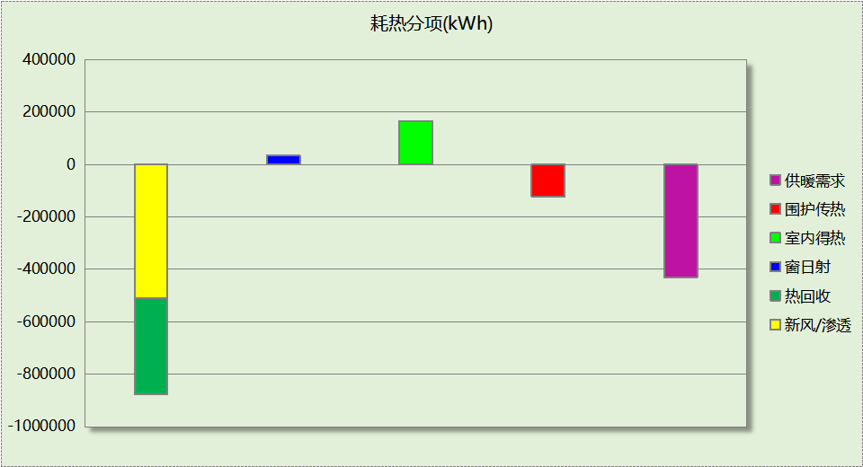
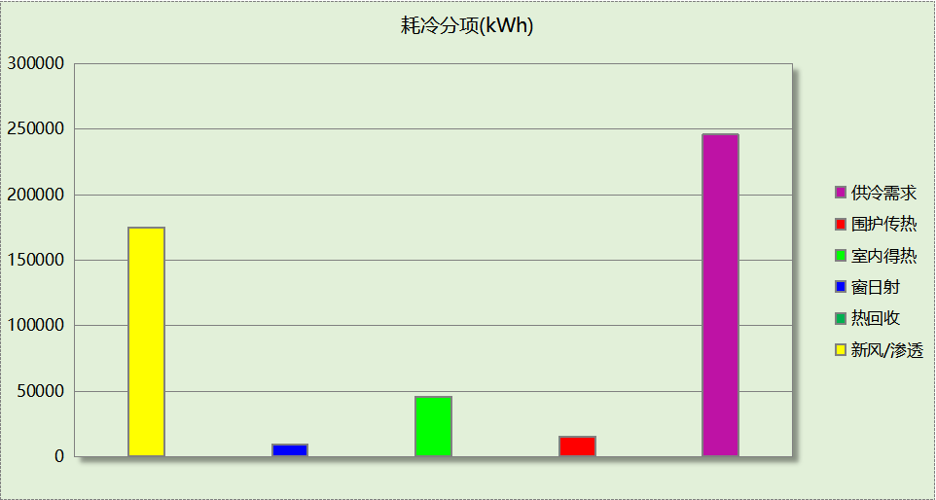

逐月负荷表
月份 | 供暖(kWh) | 供冷(kWh) | 热负荷  峰值(kW) | 热负荷  峰值时刻 | 冷负荷  峰值(kW) | 冷负荷  峰值时刻
1月 | 91738 | 0 | 1903.625 | 1月2日8时 | 0.000 | --
2月 | 0 | 0 | 0.000 | -- | 0.000 | --
3月 | 98878 | 0 | 1937.515 | 3月4日8时 | 0.000 | --
4月 | 22734 | 15 | 498.209 | 4月1日8时 | 4.617 | 4月19日10时
5月 | 3546 | 102 | 174.659 | 5月21日8时 | 27.290 | 5月31日8时
6月 | 0 | 2841 | 0.000 | -- | 73.455 | 6月24日11时
7月 | 0 | 84950 | 0.000 | -- | 1532.617 | 7月4日15时
8月 | 0 | 80277 | 0.000 | -- | 2013.857 | 8月29日17时
9月 | 0 | 77611 | 0.000 | -- | 1774.388 | 9月9日12时
10月 | 8252 | 87 | 398.810 | 10月31日8时 | 29.085 | 10月8日8时
11月 | 63030 | 0 | 929.324 | 11月25日8时 | 0.000 | --
12月 | 143645 | 0 | 1518.801 | 12月30日8时 | 0.000 | --
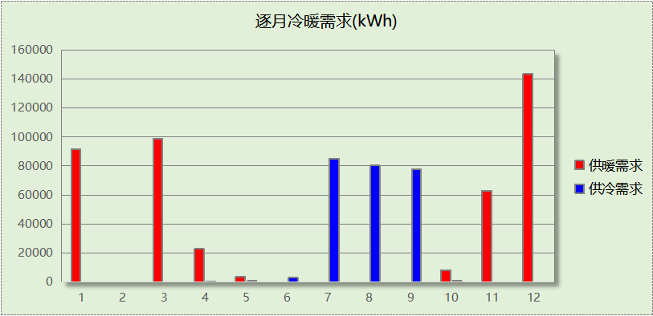
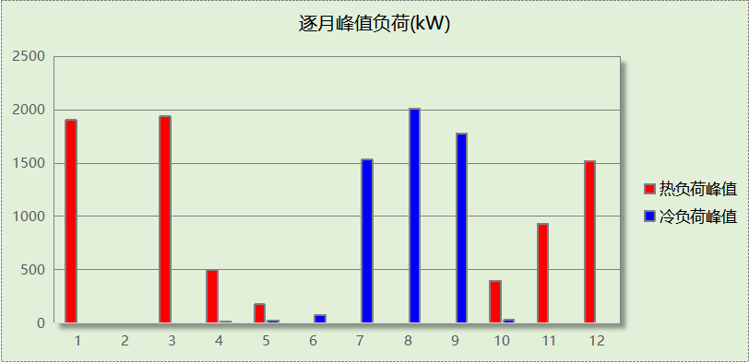

基准建筑

房间类型

房间参数表
房间类型 | 空调  温度℃ | 供暖  温度℃ | 新风量 | 渗透风  换气次数 | 人员密度 | 照明功率  密度 | 电器设备  功率
卫生间 | 26 | 20 | 30(m³/h.人) | 0(次/h) | 10(㎡/人) | 8(W/㎡) | 13(W/㎡)
大厅 | 26 | 20 | 30(m³/h.人) | 0(次/h) | 20(㎡/人) | 10(W/㎡) | 0(W/㎡)
实验教室 | 26 | 20 | 30(m³/h.人) | 0(次/h) | 1.12(㎡/人) | 9(W/㎡) | 5(W/㎡)
普通办公室 | 26 | 20 | 30(m³/h.人) | 0(次/h) | 10(㎡/人) | 8(W/㎡) | 13(W/㎡)
普通教室 | 26 | 20 | 30(m³/h.人) | 0(次/h) | 1.12(㎡/人) | 9(W/㎡) | 5(W/㎡)
更衣室 | 26 | 20 | 30(m³/h.人) | 0(次/h) | 10(㎡/人) | 8(W/㎡) | 13(W/㎡)
楼梯间 | － | － | 20(m³/h.人) | 0(次/h) | 50(㎡/人) | 0(W/㎡) | 0(W/㎡)
空房间 | － | － | 20(m³/h.人) | 0(次/h) | 50(㎡/人) | 0(W/㎡) | 0(W/㎡)
设备间 | － | － | 0(m³/h.人) | 0(次/h) | 0(人) | 5(W/㎡) | 0(W/㎡)
走廊 | 26 | 20 | 30(m³/h.人) | 0(次/h) | 20(㎡/人) | 10(W/㎡) | 0(W/㎡)

作息时间表
同设计建筑

制冷系统
负荷(kWh/a) | 系统综合性能系数 | 耗电(kWh/a)
354855 | 2.50 | 141942

供暖系统
燃料 | 负荷(kWh/a) | 系统综合效率 | 标准煤消耗量(kgce)
煤 | 797124 | 0.60 | 163211

照明
房间类型 | 单位面积电耗  (kWh/㎡) | 房间个数 | 房间合计面积  (㎡) | 合计电耗  (kWh)
卫生间 | 22.78 | 29 | 378 | 8617
大厅 | 2.85 | 4 | 108 | 306
实验教室 | 17.78 | 47 | 5556 | 98779
普通办公室 | 22.78 | 32 | 988 | 22498
普通教室 | 17.78 | 10 | 1021 | 18158
更衣室 | 22.78 | 4 | 55 | 1261
楼梯间 | 0.00 | 22 | 478 | 0
空房间 | 0.00 | 53 | 2748 | 0
设备间 | 0.00 | 29 | 718 | 0
走廊 | 2.85 | 7 | 4303 | 12252
总计 |  |  |  | 161872

生活热水

热水需求
分区 | 用水定额  (L/人·d) | 热水温差(℃) | 用水人数 | 年使用天数 | 所需热量  (kWh/a)
办公 | 10 | 45 | 100 | 365 | 18778
总计 |  |  |  |  | 18778

热水设备
热水设备 | 供热比例 | 供热量(kWh/a) | 能源 | 效率 | 耗气量(m3/a)
锅炉 | 1 | 18778 | 天然气 | 0.9 | 2118.27
备注

电梯

直梯
名称 | 特定能量消耗(mWh/kgm) | 额定载重量(kg) | 速度(m/s) | 待机功率(W) | 运行时长(h/天) | 年运行天数 | 数量 | 全年电耗  (kWh)
直梯1 | 1.26 | 1350 | 1.75 | 200 | 1.5 | 365 | 4 | 30039
总计 |  |  |  |  |  |  |  | 30039

负荷分项统计
分类 | 围护传热 | 室内得热 | 窗日射 | 新风/渗透 | 热回收 | 合计
供暖(kWh/㎡) | -8.65 | 10.18 | 2.72 | -52.17 | 0.00 | -47.92
供冷(kWh/㎡) | 1.98 | 5.24 | 2.07 | 12.04 | 0.00 | 21.33
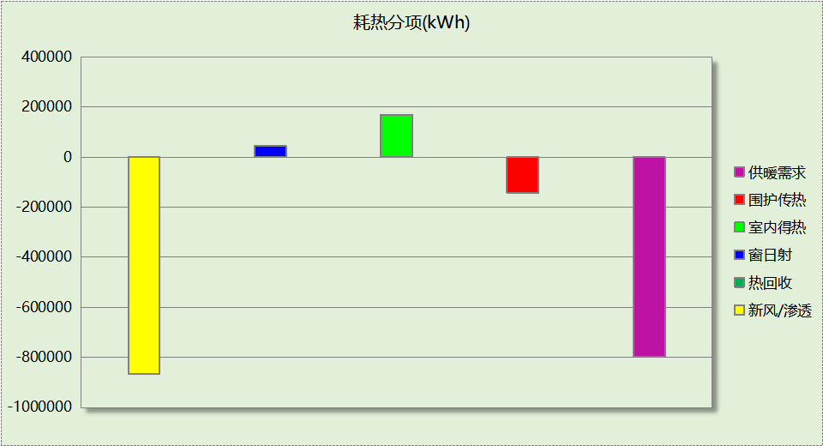
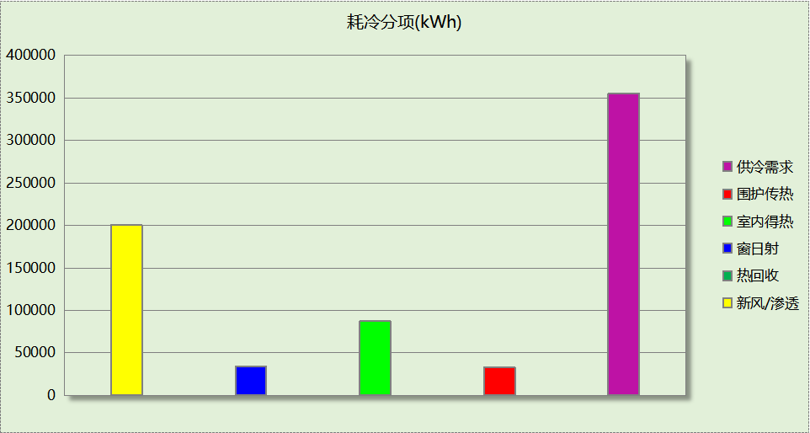

逐月负荷表
月份 | 供暖(kWh) | 供冷(kWh) | 热负荷  峰值(kW) | 热负荷  峰值时刻 | 冷负荷  峰值(kW) | 冷负荷  峰值时刻
1月 | 154399 | 0 | 2674.806 | 1月2日8时 | 0.000 | --
2月 | 0 | 0 | 0.000 | -- | 0.000 | --
3月 | 175227 | 10 | 2343.865 | 3月4日8时 | 1.140 | 3月29日14时
4月 | 54302 | 1202 | 996.203 | 4月3日8时 | 46.580 | 4月18日15时
5月 | 12230 | 3944 | 353.254 | 5月20日8时 | 149.145 | 5月30日15时
6月 | 8 | 8432 | 1.029 | 6月11日9时 | 382.289 | 6月24日12时
7月 | 0 | 86835 | 0.000 | -- | 1536.675 | 7月4日15时
8月 | 0 | 94161 | 0.000 | -- | 2048.492 | 8月28日15时
9月 | 0 | 152040 | 0.000 | -- | 1820.620 | 9月9日12时
10月 | 20715 | 8067 | 801.361 | 10月31日8时 | 263.838 | 10月8日14时
11月 | 120683 | 163 | 1468.836 | 11月25日8时 | 6.570 | 11月4日13时
12月 | 259562 | 1 | 2267.982 | 12月30日8时 | 0.368 | 12月2日14时
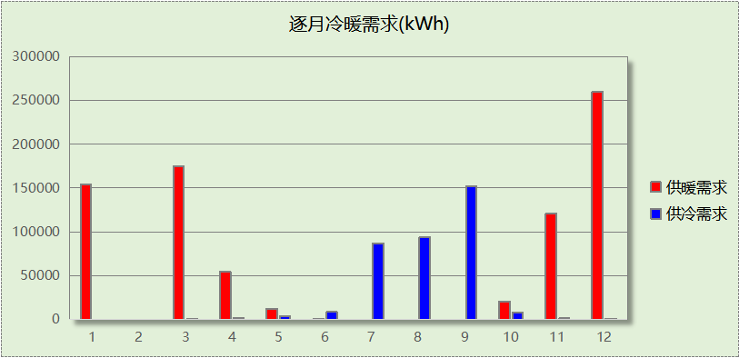
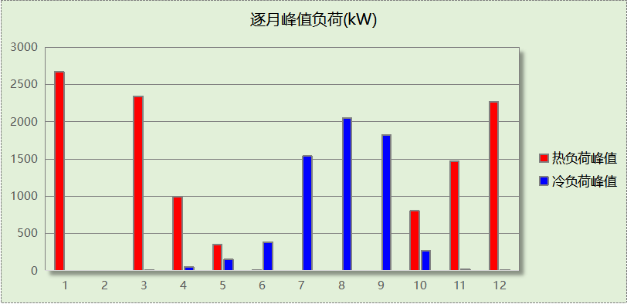

能效结果

建筑能耗
设计建筑
用能分类 |  |  | 能耗值 | 一次能源(kWh/㎡)
电力(kWh/㎡) | 供  冷 | 中央冷源 | 1.23 | 3.20
电力(kWh/㎡) | 供  冷 | 冷却水泵 | 0.79 | 2.05
电力(kWh/㎡) | 供  冷 | 冷冻水泵 | 0.95 | 2.47
电力(kWh/㎡) | 供  冷 | 冷却塔 | 0.24 | 0.62
电力(kWh/㎡) | 供  冷 | 多联机/单元式空调 | 0.00 | 0.00
电力(kWh/㎡) | 供  暖 | 中央热源 | 5.19 | 13.49
电力(kWh/㎡) | 供  暖 | 供暖水泵 | 2.62 | 6.81
电力(kWh/㎡) | 供  暖 | 多联机/单元式热泵 | 0.00 | 0.00
电力(kWh/㎡) | 供  暖 | 热源侧水泵 | 0.00 | 0.00
电力(kWh/㎡) | 照明 |  | 8.80 | 22.88
电力(kWh/㎡) | 生活热水 |  | 0.00 | 0.00
电力(kWh/㎡) | 电梯 |  | 1.81 | 4.71
标准煤(kgce/㎡) | 供暖锅炉 |  | 0.00 | 0.00
天然气(m³/㎡) | 供暖锅炉 |  | 0.00 | 0.00
天然气(m³/㎡) | 生活热水 |  | 0.00 | 0.00
市政热力(kWh/㎡) | 市政热力 |  | 0.00 | 0.00
可再生发电  (kWh/㎡) | 光伏发电 |  | 35.67 | 92.74
可再生发电  (kWh/㎡) | 风力发电 |  | 0.01 | 0.03
建筑本体能耗(一次能源) (kWh/㎡) |  |  | 56.22
建筑综合能耗(一次能源) (kWh/㎡) |  |  | 0.00

基准建筑
用能分类 |  | 能耗值 | 一次能源(kWh/㎡)
电力(kWh/㎡) | 供冷 | 8.53 | 22.18
电力(kWh/㎡) | 供暖 | 0.00 | 0.00
电力(kWh/㎡) | 照明 | 9.73 | 25.30
电力(kWh/㎡) | 生活热水 | 0.00 | 0.00
电力(kWh/㎡) | 电梯 | 1.81 | 4.71
标准煤(kgce/㎡) | 供暖锅炉 | 9.81 | 79.85
天然气(m³/㎡) | 供暖锅炉 | 0.00 | 0.00
天然气(m³/㎡) | 生活热水 | 0.13 | 1.28
市政热力(kWh/㎡) | 市政热力 | 0.00 | 0.00
建筑本体能耗(一次能源) (kWh/㎡) |  | 133.30
建筑综合能耗(一次能源) (kWh/㎡) |  | 133.30

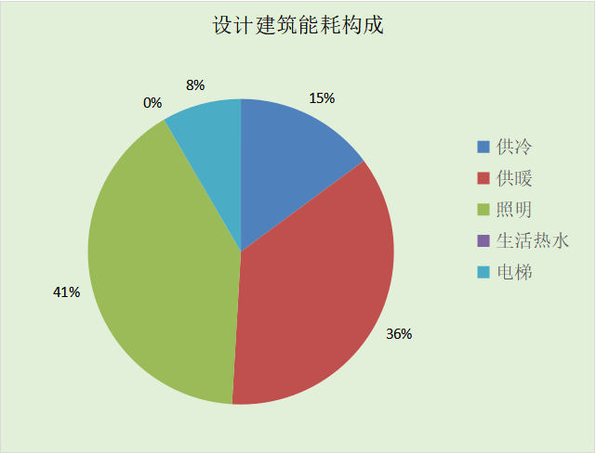
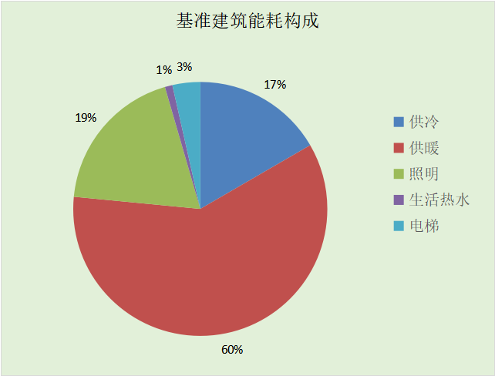
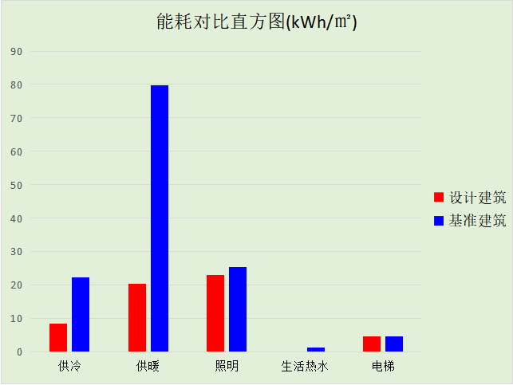

结论
 | 设计建筑 | 基准建筑
建筑本体能耗(一次能源) (kWh/㎡) | 56.22 | 133.30
建筑综合能耗(一次能源) (kWh/㎡) | 0.00 | 133.30
 | 值 | 限值
建筑本体能耗节能率(%) | 57.83 | 25.00
建筑综合能耗节能率(%) | 100.00 | 50.00
标准依据 | 《近零能耗建筑技术标准》(GB/T51350-2019)表5.0.4
标准要求 | 建筑综合节能率应≥50%; 建筑本体节能率应符合表5.0.4的要求
结论 | 满足

附录

暑假:7.15~8.25; 寒假：1.15~3.1

工作日/节假日人员逐时在室率(%)

房间类型 | 1 | 2 | 3 | 4 | 5 | 6 | 7 | 8 | 9 | 10 | 11 | 12 | 13 | 14 | 15 | 16 | 17 | 18 | 19 | 20 | 21 | 22 | 23 | 24
卫生间 | 0 | 0 | 0 | 0 | 0 | 0 | 0 | 33 | 33 | 33 | 33 | 33 | 33 | 33 | 33 | 33 | 33 | 33 | 0 | 0 | 0 | 0 | 0 | 0
卫生间 | 0 | 0 | 0 | 0 | 0 | 0 | 0 | 0 | 0 | 0 | 0 | 0 | 0 | 0 | 0 | 0 | 0 | 0 | 0 | 0 | 0 | 0 | 0 | 0
卫生间 | 0 | 0 | 0 | 0 | 0 | 0 | 0 | 0 | 0 | 0 | 0 | 0 | 0 | 0 | 0 | 0 | 0 | 0 | 0 | 0 | 0 | 0 | 0 | 0
卫生间 | 0 | 0 | 0 | 0 | 0 | 0 | 0 | 0 | 0 | 0 | 0 | 0 | 0 | 0 | 0 | 0 | 0 | 0 | 0 | 0 | 0 | 0 | 0 | 0
大厅 | 0 | 0 | 0 | 0 | 0 | 0 | 0 | 55 | 55 | 55 | 55 | 55 | 55 | 55 | 55 | 55 | 55 | 55 | 0 | 0 | 0 | 0 | 0 | 0
大厅 | 0 | 0 | 0 | 0 | 0 | 0 | 0 | 0 | 0 | 0 | 0 | 0 | 0 | 0 | 0 | 0 | 0 | 0 | 0 | 0 | 0 | 0 | 0 | 0
大厅 | 0 | 0 | 0 | 0 | 0 | 0 | 0 | 0 | 0 | 0 | 0 | 0 | 0 | 0 | 0 | 0 | 0 | 0 | 0 | 0 | 0 | 0 | 0 | 0
大厅 | 0 | 0 | 0 | 0 | 0 | 0 | 0 | 0 | 0 | 0 | 0 | 0 | 0 | 0 | 0 | 0 | 0 | 0 | 0 | 0 | 0 | 0 | 0 | 0
实验教室 | 0 | 0 | 0 | 0 | 0 | 0 | 0 | 27 | 27 | 27 | 27 | 27 | 27 | 27 | 27 | 27 | 27 | 27 | 0 | 0 | 0 | 0 | 0 | 0
实验教室 | 0 | 0 | 0 | 0 | 0 | 0 | 0 | 0 | 0 | 0 | 0 | 0 | 0 | 0 | 0 | 0 | 0 | 0 | 0 | 0 | 0 | 0 | 0 | 0
实验教室 | 0 | 0 | 0 | 0 | 0 | 0 | 0 | 0 | 0 | 0 | 0 | 0 | 0 | 0 | 0 | 0 | 0 | 0 | 0 | 0 | 0 | 0 | 0 | 0
实验教室 | 0 | 0 | 0 | 0 | 0 | 0 | 0 | 0 | 0 | 0 | 0 | 0 | 0 | 0 | 0 | 0 | 0 | 0 | 0 | 0 | 0 | 0 | 0 | 0
普通办公室 | 0 | 0 | 0 | 0 | 0 | 0 | 0 | 33 | 33 | 33 | 33 | 33 | 33 | 33 | 33 | 33 | 33 | 33 | 0 | 0 | 0 | 0 | 0 | 0
普通办公室 | 0 | 0 | 0 | 0 | 0 | 0 | 0 | 0 | 0 | 0 | 0 | 0 | 0 | 0 | 0 | 0 | 0 | 0 | 0 | 0 | 0 | 0 | 0 | 0
普通办公室 | 0 | 0 | 0 | 0 | 0 | 0 | 0 | 0 | 0 | 0 | 0 | 0 | 0 | 0 | 0 | 0 | 0 | 0 | 0 | 0 | 0 | 0 | 0 | 0
普通办公室 | 0 | 0 | 0 | 0 | 0 | 0 | 0 | 0 | 0 | 0 | 0 | 0 | 0 | 0 | 0 | 0 | 0 | 0 | 0 | 0 | 0 | 0 | 0 | 0
普通教室 | 0 | 0 | 0 | 0 | 0 | 0 | 0 | 27 | 27 | 27 | 27 | 27 | 27 | 27 | 27 | 27 | 27 | 27 | 0 | 0 | 0 | 0 | 0 | 0
普通教室 | 0 | 0 | 0 | 0 | 0 | 0 | 0 | 0 | 0 | 0 | 0 | 0 | 0 | 0 | 0 | 0 | 0 | 0 | 0 | 0 | 0 | 0 | 0 | 0
普通教室 | 0 | 0 | 0 | 0 | 0 | 0 | 0 | 0 | 0 | 0 | 0 | 0 | 0 | 0 | 0 | 0 | 0 | 0 | 0 | 0 | 0 | 0 | 0 | 0
普通教室 | 0 | 0 | 0 | 0 | 0 | 0 | 0 | 0 | 0 | 0 | 0 | 0 | 0 | 0 | 0 | 0 | 0 | 0 | 0 | 0 | 0 | 0 | 0 | 0
更衣室 | 0 | 0 | 0 | 0 | 0 | 0 | 0 | 33 | 33 | 33 | 33 | 33 | 33 | 33 | 33 | 33 | 33 | 33 | 0 | 0 | 0 | 0 | 0 | 0
更衣室 | 0 | 0 | 0 | 0 | 0 | 0 | 0 | 0 | 0 | 0 | 0 | 0 | 0 | 0 | 0 | 0 | 0 | 0 | 0 | 0 | 0 | 0 | 0 | 0
更衣室 | 0 | 0 | 0 | 0 | 0 | 0 | 0 | 0 | 0 | 0 | 0 | 0 | 0 | 0 | 0 | 0 | 0 | 0 | 0 | 0 | 0 | 0 | 0 | 0
更衣室 | 0 | 0 | 0 | 0 | 0 | 0 | 0 | 0 | 0 | 0 | 0 | 0 | 0 | 0 | 0 | 0 | 0 | 0 | 0 | 0 | 0 | 0 | 0 | 0
楼梯间 | 0 | 0 | 0 | 0 | 0 | 0 | 0 | 20 | 50 | 80 | 80 | 80 | 80 | 80 | 80 | 80 | 80 | 80 | 80 | 70 | 50 | 0 | 0 | 0
楼梯间 | 0 | 0 | 0 | 0 | 0 | 0 | 0 | 0 | 0 | 0 | 0 | 0 | 0 | 0 | 0 | 0 | 0 | 0 | 0 | 0 | 0 | 0 | 0 | 0
楼梯间 | 0 | 0 | 0 | 0 | 0 | 0 | 0 | 0 | 0 | 0 | 0 | 0 | 0 | 0 | 0 | 0 | 0 | 0 | 0 | 0 | 0 | 0 | 0 | 0
楼梯间 | 0 | 0 | 0 | 0 | 0 | 0 | 0 | 0 | 0 | 0 | 0 | 0 | 0 | 0 | 0 | 0 | 0 | 0 | 0 | 0 | 0 | 0 | 0 | 0
空房间 | 0 | 0 | 0 | 0 | 0 | 0 | 0 | 20 | 50 | 80 | 80 | 80 | 80 | 80 | 80 | 80 | 80 | 80 | 80 | 70 | 50 | 0 | 0 | 0
空房间 | 0 | 0 | 0 | 0 | 0 | 0 | 0 | 0 | 0 | 0 | 0 | 0 | 0 | 0 | 0 | 0 | 0 | 0 | 0 | 0 | 0 | 0 | 0 | 0
空房间 | 0 | 0 | 0 | 0 | 0 | 0 | 0 | 0 | 0 | 0 | 0 | 0 | 0 | 0 | 0 | 0 | 0 | 0 | 0 | 0 | 0 | 0 | 0 | 0
空房间 | 0 | 0 | 0 | 0 | 0 | 0 | 0 | 0 | 0 | 0 | 0 | 0 | 0 | 0 | 0 | 0 | 0 | 0 | 0 | 0 | 0 | 0 | 0 | 0
设备间 | 0 | 0 | 0 | 0 | 0 | 0 | 0 | 0 | 0 | 0 | 0 | 0 | 0 | 0 | 0 | 0 | 0 | 0 | 0 | 0 | 0 | 0 | 0 | 0
设备间 | 0 | 0 | 0 | 0 | 0 | 0 | 0 | 0 | 0 | 0 | 0 | 0 | 0 | 0 | 0 | 0 | 0 | 0 | 0 | 0 | 0 | 0 | 0 | 0
设备间 | 0 | 0 | 0 | 0 | 0 | 0 | 0 | 0 | 0 | 0 | 0 | 0 | 0 | 0 | 0 | 0 | 0 | 0 | 0 | 0 | 0 | 0 | 0 | 0
设备间 | 0 | 0 | 0 | 0 | 0 | 0 | 0 | 0 | 0 | 0 | 0 | 0 | 0 | 0 | 0 | 0 | 0 | 0 | 0 | 0 | 0 | 0 | 0 | 0
走廊 | 0 | 0 | 0 | 0 | 0 | 0 | 0 | 55 | 55 | 55 | 55 | 55 | 55 | 55 | 55 | 55 | 55 | 55 | 0 | 0 | 0 | 0 | 0 | 0
走廊 | 0 | 0 | 0 | 0 | 0 | 0 | 0 | 0 | 0 | 0 | 0 | 0 | 0 | 0 | 0 | 0 | 0 | 0 | 0 | 0 | 0 | 0 | 0 | 0
走廊 | 0 | 0 | 0 | 0 | 0 | 0 | 0 | 0 | 0 | 0 | 0 | 0 | 0 | 0 | 0 | 0 | 0 | 0 | 0 | 0 | 0 | 0 | 0 | 0
走廊 | 0 | 0 | 0 | 0 | 0 | 0 | 0 | 0 | 0 | 0 | 0 | 0 | 0 | 0 | 0 | 0 | 0 | 0 | 0 | 0 | 0 | 0 | 0 | 0

注：第一行：工作日；第二行：节假日；第三行：寒假；第四行：暑假

工作日/节假日照明开关时间表(%)

房间类型 | 1 | 2 | 3 | 4 | 5 | 6 | 7 | 8 | 9 | 10 | 11 | 12 | 13 | 14 | 15 | 16 | 17 | 18 | 19 | 20 | 21 | 22 | 23 | 24
卫生间 | 0 | 0 | 0 | 0 | 0 | 0 | 100 | 100 | 100 | 100 | 100 | 100 | 100 | 100 | 100 | 100 | 100 | 100 | 100 | 0 | 0 | 0 | 0 | 0
卫生间 | 0 | 0 | 0 | 0 | 0 | 0 | 0 | 0 | 0 | 0 | 0 | 0 | 0 | 0 | 0 | 0 | 0 | 0 | 0 | 0 | 0 | 0 | 0 | 0
卫生间 | 0 | 0 | 0 | 0 | 0 | 0 | 0 | 0 | 0 | 0 | 0 | 0 | 0 | 0 | 0 | 0 | 0 | 0 | 0 | 0 | 0 | 0 | 0 | 0
卫生间 | 0 | 0 | 0 | 0 | 0 | 0 | 0 | 0 | 0 | 0 | 0 | 0 | 0 | 0 | 0 | 0 | 0 | 0 | 0 | 0 | 0 | 0 | 0 | 0
大厅 | 0 | 0 | 0 | 0 | 0 | 0 | 10 | 10 | 10 | 10 | 10 | 10 | 10 | 10 | 10 | 10 | 10 | 10 | 10 | 0 | 0 | 0 | 0 | 0
大厅 | 0 | 0 | 0 | 0 | 0 | 0 | 0 | 0 | 0 | 0 | 0 | 0 | 0 | 0 | 0 | 0 | 0 | 0 | 0 | 0 | 0 | 0 | 0 | 0
大厅 | 0 | 0 | 0 | 0 | 0 | 0 | 0 | 0 | 0 | 0 | 0 | 0 | 0 | 0 | 0 | 0 | 0 | 0 | 0 | 0 | 0 | 0 | 0 | 0
大厅 | 0 | 0 | 0 | 0 | 0 | 0 | 0 | 0 | 0 | 0 | 0 | 0 | 0 | 0 | 0 | 0 | 0 | 0 | 0 | 0 | 0 | 0 | 0 | 0
实验教室 | 0 | 0 | 0 | 0 | 0 | 0 | 0 | 82 | 82 | 82 | 82 | 82 | 82 | 82 | 82 | 82 | 82 | 82 | 0 | 0 | 0 | 0 | 0 | 0
实验教室 | 0 | 0 | 0 | 0 | 0 | 0 | 0 | 0 | 0 | 0 | 0 | 0 | 0 | 0 | 0 | 0 | 0 | 0 | 0 | 0 | 0 | 0 | 0 | 0
实验教室 | 0 | 0 | 0 | 0 | 0 | 0 | 0 | 0 | 0 | 0 | 0 | 0 | 0 | 0 | 0 | 0 | 0 | 0 | 0 | 0 | 0 | 0 | 0 | 0
实验教室 | 0 | 0 | 0 | 0 | 0 | 0 | 0 | 0 | 0 | 0 | 0 | 0 | 0 | 0 | 0 | 0 | 0 | 0 | 0 | 0 | 0 | 0 | 0 | 0
普通办公室 | 0 | 0 | 0 | 0 | 0 | 0 | 100 | 100 | 100 | 100 | 100 | 100 | 100 | 100 | 100 | 100 | 100 | 100 | 100 | 0 | 0 | 0 | 0 | 0
普通办公室 | 0 | 0 | 0 | 0 | 0 | 0 | 0 | 0 | 0 | 0 | 0 | 0 | 0 | 0 | 0 | 0 | 0 | 0 | 0 | 0 | 0 | 0 | 0 | 0
普通办公室 | 0 | 0 | 0 | 0 | 0 | 0 | 0 | 0 | 0 | 0 | 0 | 0 | 0 | 0 | 0 | 0 | 0 | 0 | 0 | 0 | 0 | 0 | 0 | 0
普通办公室 | 0 | 0 | 0 | 0 | 0 | 0 | 0 | 0 | 0 | 0 | 0 | 0 | 0 | 0 | 0 | 0 | 0 | 0 | 0 | 0 | 0 | 0 | 0 | 0
普通教室 | 0 | 0 | 0 | 0 | 0 | 0 | 0 | 82 | 82 | 82 | 82 | 82 | 82 | 82 | 82 | 82 | 82 | 82 | 0 | 0 | 0 | 0 | 0 | 0
普通教室 | 0 | 0 | 0 | 0 | 0 | 0 | 0 | 0 | 0 | 0 | 0 | 0 | 0 | 0 | 0 | 0 | 0 | 0 | 0 | 0 | 0 | 0 | 0 | 0
普通教室 | 0 | 0 | 0 | 0 | 0 | 0 | 0 | 0 | 0 | 0 | 0 | 0 | 0 | 0 | 0 | 0 | 0 | 0 | 0 | 0 | 0 | 0 | 0 | 0
普通教室 | 0 | 0 | 0 | 0 | 0 | 0 | 0 | 0 | 0 | 0 | 0 | 0 | 0 | 0 | 0 | 0 | 0 | 0 | 0 | 0 | 0 | 0 | 0 | 0
更衣室 | 0 | 0 | 0 | 0 | 0 | 0 | 100 | 100 | 100 | 100 | 100 | 100 | 100 | 100 | 100 | 100 | 100 | 100 | 100 | 0 | 0 | 0 | 0 | 0
更衣室 | 0 | 0 | 0 | 0 | 0 | 0 | 0 | 0 | 0 | 0 | 0 | 0 | 0 | 0 | 0 | 0 | 0 | 0 | 0 | 0 | 0 | 0 | 0 | 0
更衣室 | 0 | 0 | 0 | 0 | 0 | 0 | 0 | 0 | 0 | 0 | 0 | 0 | 0 | 0 | 0 | 0 | 0 | 0 | 0 | 0 | 0 | 0 | 0 | 0
更衣室 | 0 | 0 | 0 | 0 | 0 | 0 | 0 | 0 | 0 | 0 | 0 | 0 | 0 | 0 | 0 | 0 | 0 | 0 | 0 | 0 | 0 | 0 | 0 | 0
楼梯间 | 10 | 10 | 10 | 10 | 10 | 10 | 10 | 50 | 60 | 60 | 60 | 60 | 60 | 60 | 60 | 60 | 80 | 90 | 100 | 100 | 100 | 10 | 10 | 10
楼梯间 | 0 | 0 | 0 | 0 | 0 | 0 | 0 | 0 | 0 | 0 | 0 | 0 | 0 | 0 | 0 | 0 | 0 | 0 | 0 | 0 | 0 | 0 | 0 | 0
楼梯间 | 0 | 0 | 0 | 0 | 0 | 0 | 0 | 0 | 0 | 0 | 0 | 0 | 0 | 0 | 0 | 0 | 0 | 0 | 0 | 0 | 0 | 0 | 0 | 0
楼梯间 | 0 | 0 | 0 | 0 | 0 | 0 | 0 | 0 | 0 | 0 | 0 | 0 | 0 | 0 | 0 | 0 | 0 | 0 | 0 | 0 | 0 | 0 | 0 | 0
空房间 | 10 | 10 | 10 | 10 | 10 | 10 | 10 | 50 | 60 | 60 | 60 | 60 | 60 | 60 | 60 | 60 | 80 | 90 | 100 | 100 | 100 | 10 | 10 | 10
空房间 | 0 | 0 | 0 | 0 | 0 | 0 | 0 | 0 | 0 | 0 | 0 | 0 | 0 | 0 | 0 | 0 | 0 | 0 | 0 | 0 | 0 | 0 | 0 | 0
空房间 | 0 | 0 | 0 | 0 | 0 | 0 | 0 | 0 | 0 | 0 | 0 | 0 | 0 | 0 | 0 | 0 | 0 | 0 | 0 | 0 | 0 | 0 | 0 | 0
空房间 | 0 | 0 | 0 | 0 | 0 | 0 | 0 | 0 | 0 | 0 | 0 | 0 | 0 | 0 | 0 | 0 | 0 | 0 | 0 | 0 | 0 | 0 | 0 | 0
设备间 | 0 | 0 | 0 | 0 | 0 | 0 | 0 | 0 | 0 | 0 | 0 | 0 | 0 | 0 | 0 | 0 | 0 | 0 | 0 | 0 | 0 | 0 | 0 | 0
设备间 | 0 | 0 | 0 | 0 | 0 | 0 | 0 | 0 | 0 | 0 | 0 | 0 | 0 | 0 | 0 | 0 | 0 | 0 | 0 | 0 | 0 | 0 | 0 | 0
设备间 | 0 | 0 | 0 | 0 | 0 | 0 | 0 | 0 | 0 | 0 | 0 | 0 | 0 | 0 | 0 | 0 | 0 | 0 | 0 | 0 | 0 | 0 | 0 | 0
设备间 | 0 | 0 | 0 | 0 | 0 | 0 | 0 | 0 | 0 | 0 | 0 | 0 | 0 | 0 | 0 | 0 | 0 | 0 | 0 | 0 | 0 | 0 | 0 | 0
走廊 | 0 | 0 | 0 | 0 | 0 | 0 | 10 | 10 | 10 | 10 | 10 | 10 | 10 | 10 | 10 | 10 | 10 | 10 | 10 | 0 | 0 | 0 | 0 | 0
走廊 | 0 | 0 | 0 | 0 | 0 | 0 | 0 | 0 | 0 | 0 | 0 | 0 | 0 | 0 | 0 | 0 | 0 | 0 | 0 | 0 | 0 | 0 | 0 | 0
走廊 | 0 | 0 | 0 | 0 | 0 | 0 | 0 | 0 | 0 | 0 | 0 | 0 | 0 | 0 | 0 | 0 | 0 | 0 | 0 | 0 | 0 | 0 | 0 | 0
走廊 | 0 | 0 | 0 | 0 | 0 | 0 | 0 | 0 | 0 | 0 | 0 | 0 | 0 | 0 | 0 | 0 | 0 | 0 | 0 | 0 | 0 | 0 | 0 | 0

注：第一行：工作日；第二行：节假日；第三行：寒假；第四行：暑假

工作日/节假日设备逐时使用率(%)

房间类型 | 1 | 2 | 3 | 4 | 5 | 6 | 7 | 8 | 9 | 10 | 11 | 12 | 13 | 14 | 15 | 16 | 17 | 18 | 19 | 20 | 21 | 22 | 23 | 24
卫生间 | 0 | 0 | 0 | 0 | 0 | 0 | 0 | 33 | 33 | 33 | 33 | 33 | 33 | 33 | 33 | 33 | 33 | 33 | 0 | 0 | 0 | 0 | 0 | 0
卫生间 | 0 | 0 | 0 | 0 | 0 | 0 | 0 | 0 | 0 | 0 | 0 | 0 | 0 | 0 | 0 | 0 | 0 | 0 | 0 | 0 | 0 | 0 | 0 | 0
卫生间 | 0 | 0 | 0 | 0 | 0 | 0 | 0 | 0 | 0 | 0 | 0 | 0 | 0 | 0 | 0 | 0 | 0 | 0 | 0 | 0 | 0 | 0 | 0 | 0
卫生间 | 0 | 0 | 0 | 0 | 0 | 0 | 0 | 0 | 0 | 0 | 0 | 0 | 0 | 0 | 0 | 0 | 0 | 0 | 0 | 0 | 0 | 0 | 0 | 0
大厅 | 0 | 0 | 0 | 0 | 0 | 0 | 0 | 0 | 0 | 0 | 0 | 0 | 0 | 0 | 0 | 0 | 0 | 0 | 0 | 0 | 0 | 0 | 0 | 0
大厅 | 0 | 0 | 0 | 0 | 0 | 0 | 0 | 0 | 0 | 0 | 0 | 0 | 0 | 0 | 0 | 0 | 0 | 0 | 0 | 0 | 0 | 0 | 0 | 0
大厅 | 0 | 0 | 0 | 0 | 0 | 0 | 0 | 0 | 0 | 0 | 0 | 0 | 0 | 0 | 0 | 0 | 0 | 0 | 0 | 0 | 0 | 0 | 0 | 0
大厅 | 0 | 0 | 0 | 0 | 0 | 0 | 0 | 0 | 0 | 0 | 0 | 0 | 0 | 0 | 0 | 0 | 0 | 0 | 0 | 0 | 0 | 0 | 0 | 0
实验教室 | 0 | 0 | 0 | 0 | 0 | 0 | 0 | 15 | 15 | 15 | 15 | 15 | 15 | 15 | 15 | 15 | 15 | 15 | 0 | 0 | 0 | 0 | 0 | 0
实验教室 | 0 | 0 | 0 | 0 | 0 | 0 | 0 | 0 | 0 | 0 | 0 | 0 | 0 | 0 | 0 | 0 | 0 | 0 | 0 | 0 | 0 | 0 | 0 | 0
实验教室 | 0 | 0 | 0 | 0 | 0 | 0 | 0 | 0 | 0 | 0 | 0 | 0 | 0 | 0 | 0 | 0 | 0 | 0 | 0 | 0 | 0 | 0 | 0 | 0
实验教室 | 0 | 0 | 0 | 0 | 0 | 0 | 0 | 0 | 0 | 0 | 0 | 0 | 0 | 0 | 0 | 0 | 0 | 0 | 0 | 0 | 0 | 0 | 0 | 0
普通办公室 | 0 | 0 | 0 | 0 | 0 | 0 | 0 | 33 | 33 | 33 | 33 | 33 | 33 | 33 | 33 | 33 | 33 | 33 | 0 | 0 | 0 | 0 | 0 | 0
普通办公室 | 0 | 0 | 0 | 0 | 0 | 0 | 0 | 0 | 0 | 0 | 0 | 0 | 0 | 0 | 0 | 0 | 0 | 0 | 0 | 0 | 0 | 0 | 0 | 0
普通办公室 | 0 | 0 | 0 | 0 | 0 | 0 | 0 | 0 | 0 | 0 | 0 | 0 | 0 | 0 | 0 | 0 | 0 | 0 | 0 | 0 | 0 | 0 | 0 | 0
普通办公室 | 0 | 0 | 0 | 0 | 0 | 0 | 0 | 0 | 0 | 0 | 0 | 0 | 0 | 0 | 0 | 0 | 0 | 0 | 0 | 0 | 0 | 0 | 0 | 0
普通教室 | 0 | 0 | 0 | 0 | 0 | 0 | 0 | 15 | 15 | 15 | 15 | 15 | 15 | 15 | 15 | 15 | 15 | 15 | 0 | 0 | 0 | 0 | 0 | 0
普通教室 | 0 | 0 | 0 | 0 | 0 | 0 | 0 | 0 | 0 | 0 | 0 | 0 | 0 | 0 | 0 | 0 | 0 | 0 | 0 | 0 | 0 | 0 | 0 | 0
普通教室 | 0 | 0 | 0 | 0 | 0 | 0 | 0 | 0 | 0 | 0 | 0 | 0 | 0 | 0 | 0 | 0 | 0 | 0 | 0 | 0 | 0 | 0 | 0 | 0
普通教室 | 0 | 0 | 0 | 0 | 0 | 0 | 0 | 0 | 0 | 0 | 0 | 0 | 0 | 0 | 0 | 0 | 0 | 0 | 0 | 0 | 0 | 0 | 0 | 0
更衣室 | 0 | 0 | 0 | 0 | 0 | 0 | 0 | 33 | 33 | 33 | 33 | 33 | 33 | 33 | 33 | 33 | 33 | 33 | 0 | 0 | 0 | 0 | 0 | 0
更衣室 | 0 | 0 | 0 | 0 | 0 | 0 | 0 | 0 | 0 | 0 | 0 | 0 | 0 | 0 | 0 | 0 | 0 | 0 | 0 | 0 | 0 | 0 | 0 | 0
更衣室 | 0 | 0 | 0 | 0 | 0 | 0 | 0 | 0 | 0 | 0 | 0 | 0 | 0 | 0 | 0 | 0 | 0 | 0 | 0 | 0 | 0 | 0 | 0 | 0
更衣室 | 0 | 0 | 0 | 0 | 0 | 0 | 0 | 0 | 0 | 0 | 0 | 0 | 0 | 0 | 0 | 0 | 0 | 0 | 0 | 0 | 0 | 0 | 0 | 0
楼梯间 | 0 | 0 | 0 | 0 | 0 | 0 | 0 | 30 | 50 | 80 | 80 | 80 | 80 | 80 | 80 | 80 | 80 | 80 | 80 | 70 | 50 | 0 | 0 | 0
楼梯间 | 0 | 0 | 0 | 0 | 0 | 0 | 0 | 0 | 0 | 0 | 0 | 0 | 0 | 0 | 0 | 0 | 0 | 0 | 0 | 0 | 0 | 0 | 0 | 0
楼梯间 | 0 | 0 | 0 | 0 | 0 | 0 | 0 | 0 | 0 | 0 | 0 | 0 | 0 | 0 | 0 | 0 | 0 | 0 | 0 | 0 | 0 | 0 | 0 | 0
楼梯间 | 0 | 0 | 0 | 0 | 0 | 0 | 0 | 0 | 0 | 0 | 0 | 0 | 0 | 0 | 0 | 0 | 0 | 0 | 0 | 0 | 0 | 0 | 0 | 0
空房间 | 0 | 0 | 0 | 0 | 0 | 0 | 0 | 30 | 50 | 80 | 80 | 80 | 80 | 80 | 80 | 80 | 80 | 80 | 80 | 70 | 50 | 0 | 0 | 0
空房间 | 0 | 0 | 0 | 0 | 0 | 0 | 0 | 0 | 0 | 0 | 0 | 0 | 0 | 0 | 0 | 0 | 0 | 0 | 0 | 0 | 0 | 0 | 0 | 0
空房间 | 0 | 0 | 0 | 0 | 0 | 0 | 0 | 0 | 0 | 0 | 0 | 0 | 0 | 0 | 0 | 0 | 0 | 0 | 0 | 0 | 0 | 0 | 0 | 0
空房间 | 0 | 0 | 0 | 0 | 0 | 0 | 0 | 0 | 0 | 0 | 0 | 0 | 0 | 0 | 0 | 0 | 0 | 0 | 0 | 0 | 0 | 0 | 0 | 0
设备间 | 0 | 0 | 0 | 0 | 0 | 0 | 0 | 0 | 0 | 0 | 0 | 0 | 0 | 0 | 0 | 0 | 0 | 0 | 0 | 0 | 0 | 0 | 0 | 0
设备间 | 0 | 0 | 0 | 0 | 0 | 0 | 0 | 0 | 0 | 0 | 0 | 0 | 0 | 0 | 0 | 0 | 0 | 0 | 0 | 0 | 0 | 0 | 0 | 0
设备间 | 0 | 0 | 0 | 0 | 0 | 0 | 0 | 0 | 0 | 0 | 0 | 0 | 0 | 0 | 0 | 0 | 0 | 0 | 0 | 0 | 0 | 0 | 0 | 0
设备间 | 0 | 0 | 0 | 0 | 0 | 0 | 0 | 0 | 0 | 0 | 0 | 0 | 0 | 0 | 0 | 0 | 0 | 0 | 0 | 0 | 0 | 0 | 0 | 0
走廊 | 0 | 0 | 0 | 0 | 0 | 0 | 0 | 0 | 0 | 0 | 0 | 0 | 0 | 0 | 0 | 0 | 0 | 0 | 0 | 0 | 0 | 0 | 0 | 0
走廊 | 0 | 0 | 0 | 0 | 0 | 0 | 0 | 0 | 0 | 0 | 0 | 0 | 0 | 0 | 0 | 0 | 0 | 0 | 0 | 0 | 0 | 0 | 0 | 0
走廊 | 0 | 0 | 0 | 0 | 0 | 0 | 0 | 0 | 0 | 0 | 0 | 0 | 0 | 0 | 0 | 0 | 0 | 0 | 0 | 0 | 0 | 0 | 0 | 0
走廊 | 0 | 0 | 0 | 0 | 0 | 0 | 0 | 0 | 0 | 0 | 0 | 0 | 0 | 0 | 0 | 0 | 0 | 0 | 0 | 0 | 0 | 0 | 0 | 0

注：第一行：工作日；第二行：节假日；第三行：寒假；第四行：暑假

工作日/节假日空调系统运行时间表(1:开,0:关)

系统编号 | 1 | 2 | 3 | 4 | 5 | 6 | 7 | 8 | 9 | 10 | 11 | 12 | 13 | 14 | 15 | 16 | 17 | 18 | 19 | 20 | 21 | 22 | 23 | 24
默认 | 0 | 0 | 0 | 0 | 0 | 0 | 0 | 1 | 1 | 1 | 1 | 1 | 1 | 1 | 1 | 1 | 1 | 1 | 0 | 0 | 0 | 0 | 0 | 0
默认 | 0 | 0 | 0 | 0 | 0 | 0 | 0 | 0 | 0 | 0 | 0 | 0 | 0 | 0 | 0 | 0 | 0 | 0 | 0 | 0 | 0 | 0 | 0 | 0
默认 | 0 | 0 | 0 | 0 | 0 | 0 | 0 | 0 | 0 | 0 | 0 | 0 | 0 | 0 | 0 | 0 | 0 | 0 | 0 | 0 | 0 | 0 | 0 | 0
默认 | 0 | 0 | 0 | 0 | 0 | 0 | 0 | 0 | 0 | 0 | 0 | 0 | 0 | 0 | 0 | 0 | 0 | 0 | 0 | 0 | 0 | 0 | 0 | 0

注：第一行：工作日；第二行：节假日；第三行：寒假；第四行：暑假

工作日/节假日新风运行时间表(%)

系统编号 | 1 | 2 | 3 | 4 | 5 | 6 | 7 | 8 | 9 | 10 | 11 | 12 | 13 | 14 | 15 | 16 | 17 | 18 | 19 | 20 | 21 | 22 | 23 | 24
默认 | 0 | 0 | 0 | 0 | 0 | 0 | 0 | 100 | 100 | 100 | 100 | 100 | 100 | 100 | 100 | 100 | 100 | 100 | 0 | 0 | 0 | 0 | 0 | 0
默认 | 0 | 0 | 0 | 0 | 0 | 0 | 0 | 0 | 0 | 0 | 0 | 0 | 0 | 0 | 0 | 0 | 0 | 0 | 0 | 0 | 0 | 0 | 0 | 0
默认 | 0 | 0 | 0 | 0 | 0 | 0 | 0 | 0 | 0 | 0 | 0 | 0 | 0 | 0 | 0 | 0 | 0 | 0 | 0 | 0 | 0 | 0 | 0 | 0
默认 | 0 | 0 | 0 | 0 | 0 | 0 | 0 | 0 | 0 | 0 | 0 | 0 | 0 | 0 | 0 | 0 | 0 | 0 | 0 | 0 | 0 | 0 | 0 | 0

注：第一行：工作日；第二行：节假日；第三行：寒假；第四行：暑假

